Opdrachtenboek keuken schoonmaken

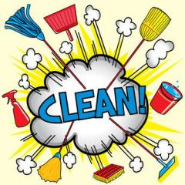

Inleiding start werkkaarten keuken schoonmaken

Hey!

Leuk dat je aan de slag gaat met de werkkaarten voor het schoonmaken van de keuken en alles wat daar bij hoort.
In dit boekje vind je alle opdrachten die jullie gaan uitvoeren zoals in de wiki ook al beschreven staat. Als het goed is hebben jullie de wiki nu gelezen en is de theorie bekend waardoor je gelijk aan de slag kunt gaan. Neem vóórdat je begint stap 3 van de wiki door. Hier staan nog 2 instructiefilmpjes die je helpen bij de voorbereiding op het schoonmaken.
De opdrachten staan op volgorde en spreken voor zich.
Dus trek je dichte schoenen aan (liefst met stalen neus van wege de scherpen materialen die je in de keuken tegen komt), lange haren vast in een staart of knot, schorten voor, sieraden af, handschoenen aan en veel schoonmaakplezier samen!
Oh ja .. voordat ik het vergeet, het is de bedoeling dat jullie de hele keukenunit schoonmaken (hele keukenblok) dus vergeet bij werkkaart: werkblad, ook de plank waarop alle pannen staan niet schoon te maken.

Succes en zet hem op !

Schoon – schoner – schoonst !

Gebruik van een werkdoek

Start 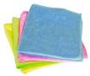
1 Je hebt nodig :
- Emmer met warm water en reinigingsmiddel
- Werkdoek

Actie
2 Trek je schort en handschoenen aan.
3 Pak de werkdoek aan één punt uit het water.
4 Pak met je andere hand de onderste punt vast.
5 Doe deze punten bij elkaar.
6 Pak de onderkant. Vouw deze naar boven.
7 Doe de werkdoek tussen twee handen en wring deze uit.



Emmer vullen

Start
- Emmer
- Water (tot driekwart de emmer vullen met warm water)
- Reinigingsmiddel

Actie
Emmer vullen met doseerdop
1 Zet de emmer onder de kraan.
2 Doe de juiste hoeveelheid water in de emmer.
3 Pak de fles met reinigingsmiddel. Draai de dop los maar laat hem op de fles zitten.
4 Knijp met twee handen in de fles zodat er reinigingsmiddel in de doseerdop komt.
5 Draai de dop van de fles. Doe het reinigingsmiddel in het water.

Emmer vullen zonder doseerdop
1 Zet de emmer onder de kraan.
2 Doe de juiste hoeveelheid water in de emmer.
3 Doe de juiste hoeveelheid reinigingsmiddel in het water. Dit is ongeveer 2 eetlepels.

Werk van buiten naar binnen

Start
1 Je hebt nodig :
- Werkschort
- Handschoenen
- Allesreiniger
- Emmer
- Groene werkdoek

2 Trek de handschoenen en het werkschort aan.
Actie
3 Plaats de werkdoek aan de buitenkant van het vuil.
4 Veeg met de werkdoek het vuil van buiten naar binnen.
5 Doe dit ook aan de andere kant.
6 Neem het vuil op.
7 Spoel de doek uit.
Herhaal als het nog vuil is de vorige stappen.

Einde
8 Leeg de emmer, spoel en droog hem af.
9 Spoel en wring de werkdoeken uit en hang deze te drogen.
10 Maak overige materialen indien nodig schoon en ruim deze weer op in de kast.
11 Maak je werkplek schoon.
12 Was aan het einde je handen.

Afzuigkap schoonmaken

Start
1 Je hebt nodig
- 2 emmers
- Water
- Ammoniak
- 2 doeken
- Pan
- Citroensap of afwasmiddel
- Afwasborstel
- Handschoenen
- Schort/werkjas

2 Trek de handschoenen en werkjas aan.
Actie
Afzuigkap
3 Maak een sopje van ammoniak en warm water, met een doek. (zie werkkaart "sopje maken")
4 Afzuigkap schoonmaken met het sopje, ammoniak maakt de afzuigkap vetvrij
5 Vervolgens maak je een nieuw sopje in een andere emmer met schoon water. Neem hem de afzuigkap daarmee af
Filter
6 Controleren of het vervangen moet worden, door een stukje keukenpapier onder de afzuigkap te houden. Zet hem vervolgens aan. Wordt het stukje keukenpapier tegen de afzuigkap aangezogen? Dan is het filter nog schoon. Wordt het keukenpapier niet tegen de kap aangezogen? Dan is het tijd om het afzuigkap filter te vervangen
7 Je kunt de filters kopen bij winkels met huishoudspullen. Koolstoffilters dienen zo’n 2 tot 4 keer per jaar te worden vervangen

Rooster
8 Dit kun je doen door een aantal uur een pan water met citroensap onder de afzuigkap te koken. Zet de afzuigkap aan en het vuil laat zich daarna gemakkelijk van het rooster afboenen met een afwasborstel
9 Ook kun je ze schoonmaken met wat warm water en afwasmiddel, maar dan moet je iets meer boenen Of zet de roosters in de vaatwasmachine.

Einde
10 Leeg, spoel en droog de emmers.
11 Spoel en wring de werkdoeken uit en hang deze te drogen.
12 Maak overige materialen schoon en ruim deze op.
13 Leg een handdoek onder de afzuigkap, die kan nog nat zijn (de roosters) en druppen water kunnen naar beneden vallen.
14 Was aan het einde je handen.

Gasfornuis reinigen

Start 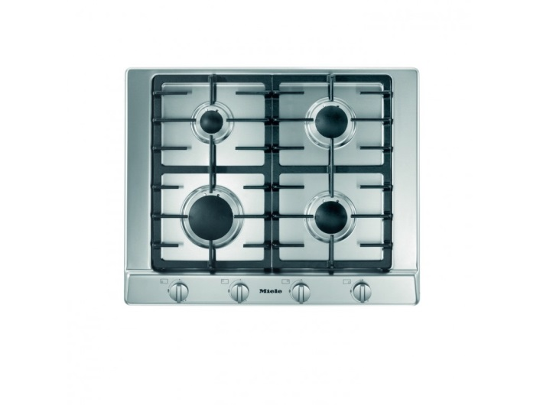
1 Je hebt nodig :
- Sop met allesreiniger
- Een borstel of spons
- Keukenpapier of een droge schone doek

Actie
2 Trek je schort en handschoenen aan.
3 Haal de pannendragers van het fornuis. Maak ze in een spoelbak
schoon met een borstel en sop.
4 Verwijder het grove vuil van het fornuis met keukenpapier.
5 Maak met een borstel en sop het fornuis schoon. Voor het maken van een emmer met sop kijk naar de instructiekaart emmer vullen.
6 Droog het fornuis met keukenpapier.
7 Plaats de pannendragers weer op het fornuis.

Einde
8 Leeg, spoel en droog de emmers.
9 Spoel en wring de werkdoeken uit en hang deze te drogen.
10 Maak overige materialen schoon en ruim deze op.
11 Maak je werkplek schoon.
12 Was aan het einde je handen.

Inductiekookplaat reinigen

Start 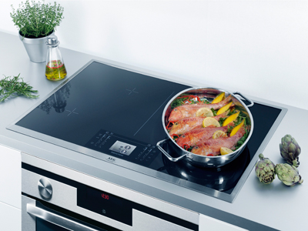
1 Je hebt nodig :
- Onderhoudsmiddel speciaal voor inductiekookplaten
- Microvezeldoek
- Keukenpapier

Actie
2 Trek je schort en handschoenen aan.
3 Verwijder hardnekkige vlekken met een onderhoudsmiddel speciaal voor inductiekookplaten.
4 Wrijf de inductiekookplaat schoon met een in schoon water uitgespoelde microvezeldoek.
5 Eventuele kleine resterende vlekken wegpoetsen met wat schoonmaakmiddel zonder citroenzuur of CIF.
6 Wrijf de inductiekookplaat droog met een schoon stukje keukenpapier voor een streep loos effect.

Einde
7 Leeg, spoel en droog de emmers.
8 Spoel en wring de werkdoeken uit en hang deze te drogen.
9 Maak overige materialen schoon en ruim deze op.
10 Maak je werkplek schoon.
11 Was aan het einde je handen.

Keramisch kookplaat reinigen

Start 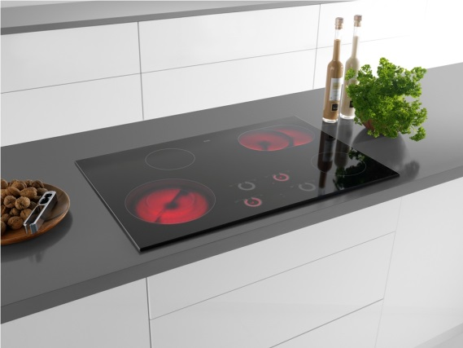
1 Je hebt nodig :
- Sop met allesreiniger
- Een borstel of spons
- Keukenpapier of een droge schone doek
- Schort
- Handschoenen
Let op: gebruik geen CIF of een schoonmaakmiddel
of schuurmiddel met citroenzuur.

Actie
2 Trek je schort en handschoenen aan.
3 Verwijder hardnekkige vlekken met een
schoonmaakmiddel en een werkdoek. Kijk voor het
maken van een emmer met sop naar de instructiekaart emmer vullen en voor het gebruiken van een werkdoek naar gebruik van een werkdoek.
4 Neem de kookplaat na het schoonmaken af met een microvezeldoek die is uitgespoeld in schoon water.
5 Neem de kookplaat af met een droge microvezeldoek of met keukenpapier.
6 Verwijder eventuele resterende vlekken met water en een doek.

Einde
6 Leeg, spoel en droog de emmers.
7 Spoel en wring de werkdoeken uit en hang deze te drogen.
8 Maak overige materialen schoon en ruim deze op.
9 Maak je werkplek schoon.
10 Was aan het einde je handen.

Werkblad reinigen

Start
1 Je hebt nodig :
- Afruimbak
- Spons
- Keuken papier of een schone werkdoek
- Sop van water en afwasmiddel in een emmer
- Handtrekker
- Handschoen
- Werk jas / schort

2 Trek je schort en handschoenen aan.
3 Let op: gebruik geen schuurspons!
Actie
Werkbank
4 Veeg het grove vuil met keukenpapier in een afruimbak.
5 Maak de werkbank schoon met het sop dat je hebt gemaakt, gebruik de spons of blokborstel.
6 Trek de werkbank droog met een handtrekker.
7 Droog de werkbank met keukenpapier of een schone droge doek.

Einde
8 Leeg, spoel en droog de emmers.
9 Spoel en wring de werkdoeken uit en hang deze te drogen.
10 Maak overige materialen schoon en ruim deze op.
11 Maak je werkplek schoon.
12 Was aan het einde je handen.

Indeling kookunit

Lade 1 |  | Lade 2
- 2 Grote lepels  - 2 Kleine lepels  - 2 Grote vorken  2 Kleine vorken  - 2 Grote messen  - 2 Kleine messen  - 2 Dunschillers  - 2 Schilmesjes  - 2 Theelepeltjes |  | - 3 Koksmessen groot  middel  Klein  - 1 Aanzetstaal  - 2 Pollepels  - 2 Pannenlikkers  - 1 Garde  - 1 Schuimspaan  - 1 Soeplepel  - 1 Juslepel  - 1 Huishoudschaar  - 1 Blikopener
Op het aanrecht bij de gootsteen
- Flacon met handwasmiddel
- Flacon met afwasmiddel

Op de plank boven het aanrecht
- 2 Kookwekkers
- 1 Thermometer

Plank onder het aanrecht
Onder gootsteen | Onder lade 1 | Onder kookplaat | Onder lade 2
1 Blauwe afvalbak  1 Blauwe afwasbak  1 Dienblad groot  1 Dienblad klein  1 Afdruiprek  1 Afwasborstel  1 Schuurspons | 1 Bord  1 Rasp  1 Weegschaal  1 Citroenpers  2 Glazen schaaltjes  2 RVS schaaltjes | 1 Vergiet  1 Bekken groot  1 Bekken klein  2 Maatbekers | 1 Koekenpan  1 Braadpan  3 Pannen -groot  - middel  - klein  2 Steelpannen  1 Fluitketel

LET OP:
Het is de bedoeling dat je na het schoonmaken van de gehele kookunit, de kookunit volgens de indeling hierboven opruimt.

Het schoonmaken van een kast

Start
1 Je hebt nodig :
- Werkschort
- Handschoenen
- Allesreiniginger
- Emmer
- Groene werkdoek

2 Trek de handschoenen en het werkschort aan.
Actie
3 Haal alle spullen/materialen uit de kast en zet deze ergens neer, waar ze veilig staan.
4 Maak eerst de bovenkant van de kast schoon.
5 Maak de plank eronder schoon
6 Draai de werkdoek om met de schone kant naar buiten.
Maak dan de plank daaronder schoon.
7 Maak dan daaronder weer schoon. Enzovoort.
8 Vouw de werkdoek om naar een schone kant.
Maak op het laatst de onderkant schoon.

Einde
9 Leeg, spoel en droog de emmers.
10 Spoel en wring de werkdoeken uit en hang deze te drogen.
11 Maak overige materialen indien nodig schoon en ruim deze weer op in de kast.
12 Maak je werkplek schoon.
13 Was aan het einde je handen.

Muur schoonmaken

Start
1 Je hebt nodig:
- Allesreiniger
- Emmer
- Werkdoek
- Handschoen
- Werkschort
2 Trek de handschoenen en het werkschort aan.
Actie
3 Zie werkkaart Emmer vullen.
4 Begin bovenaan de muur met schoonmaken.
5 Gebruik hiervoor het sopje met allesreiniger en een werkdoek.
6 Werk van links naar rechts en tegelijkertijd van boven naar beneden.
7 Houd het schoonmaakdoekje schoon door deze om de zoveel keer even in het sopje te dompen.
8 Zodra alle tegels zijn afgenomen ga je er met een droge doek overheen zodat de tegels goed droog worden.
Einde
9 Leeg de emmer, spoel en droog de emmer af
10 Spoel en wring de werkdoeken uit en hang deze te drogen.
11 Maak overige materialen schoon en ruim deze op.
12 Maak je werkplek schoon.
13 Was aan het einde je handen.
Voegen schoonmaken

Start
1 Je hebt nodig:
- Voegenreiniger
- Emmer
- Voegenborstel
- Handschoen
- Werkschort
2 Trek de handschoenen en het werkschort aan.
Actie
3 Zie instructiekaart emmer vullen.
4 Begin bovenaan de muur met het schoonmaken van de voegen.
5 Gebruik hiervoor het sopje met voegenreiniger en een voegenborstel.
6 Veeg de voegenborstel over de voegen heen.
7 Werk van links naar rechts en tegelijkertijd van boven naar beneden.
8 Houd de voegenborstel schoon door deze om de zoveel keer even in het sopje te dompen.
9 Na het schoonmaken van de voegen kan je beginnen met het schoonmaken van de tegels.
Einde
10 Leeg de emmer, spoel en droog de emmer af.
11 Spoel de voegenborstel uit en laat deze drogen.
12 Maak overige materialen schoon en ruim deze op.
13 Maak je werkplek schoon.
14 Was aan het einde je handen.

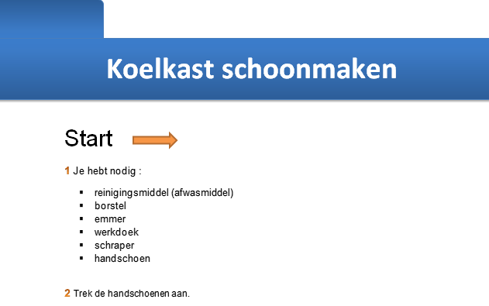

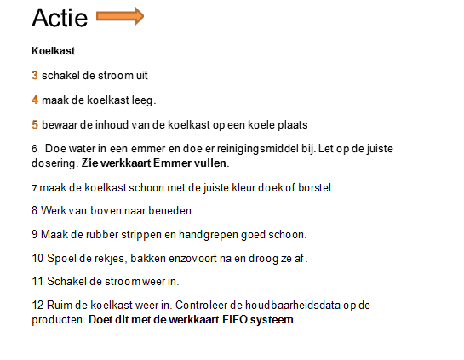

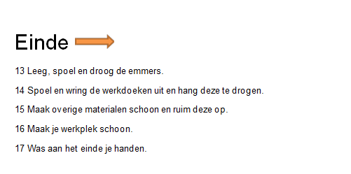

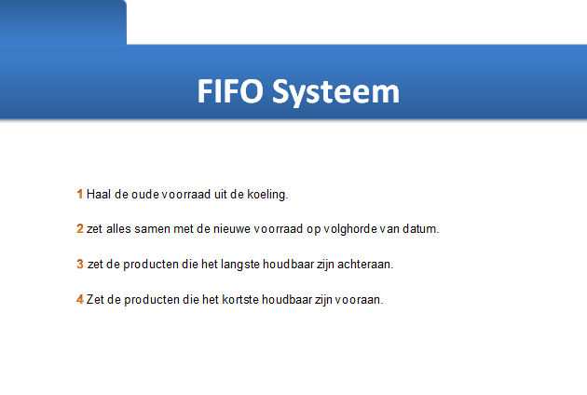
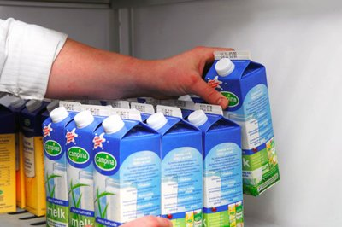

Opruimen

Start
1. Je hebt nodig:
- Gebruikte voorwerpen
- Opbergkast

Actie

2. Zodra alle werkkaarten afgerond zijn moet er opgeruimd worden.

3. Zet de gebruikte schoonmaakmiddelen in de opbergkast.

4. Maak de gebruikte benodigdheden schoon en berg deze op (voegenborstel etc.)

5. Maak de emmer met het sopje schoon en berg deze op.

6. Gooi de gebruikte werkdoeken in de wasmachine.

7. Maak de handschoenen schoon en berg deze op.

8. Gooi het gebruikte schort in de wasmachine.

Einde

9. Was aan het einde je handen.

